Prüfung: Informationstechnik
Termin: Freitag, 28. Januar 2005
9:00 – 11:00
Prüfer: Prof. J. Walter
Hilfsmittel: beliebig / kein Internet /kein WLAN

Name: _________________________

Vorname: _________________________

Projekt: _________________________

bitte keine rote Farbe verwenden

(nicht ausfüllen) !

Aufgabe | mögl. Punkte | erreichte Punkte
1 | 12
2 | 12
3 | 10
4 | 10
5 | 6
Gesamt | 50
 | Note

Bearbeiten Sie die Aufgaben nur, falls Sie keine gesundheitlichen Beschwerden haben.

Viel Erfolg

Bemerkung:

Sie können die Vorder- und Rückseite benutzten. Es werden nur die auf den Prüfungsblättern vorhandenen oder fest mit den Prüfungsblättern verbundenen Ergebnisse gewertet.

1. Gauß'sches Prinzip der kleinsten Fehlerquadrate (12 Punkte)

Die Funktion: $\text{sin}(x)/x$ soll im Bereich $1≤x≤2$ optimal durch eine Gerade $y(x)=a+\text{bx}$ angenähert werden.

- 8P Bestimmen Sie die Gleichung der Geraden.
- 2P Skizzieren Sie das Ergebnis.
- 2P An welche-r/n Stelle/n tritt die größte Abweichung auf?

Lösung:

2. DFT (12 Punkte)

Eine Dreiecksfunktion (Amplitudenwerte +1, -1) mit der Frequenz 50 Hz wird mit der Blockgröße N=12 abgetastet. Die Messzeit ist 20ms. Die Abtastwerte finden Sie auf der nächsten Seite

- 1P Tragen Sie die Zeitwerte für die Abtastpunkte in die nachfolgende Tabelle ein.
- 1P Skizzieren Sie das Dreieck und die Abtastwerte in Bild 1.
- 8P Berechnen Sie aus den Abtastwerten die skalierte DFT für m=0, m=1, m=2, m=3, m=4, m=5, m=6
- 1P Zeichnen Sie das Amplitudenspektrum
- 1P Erklären Sie das Ergebnis

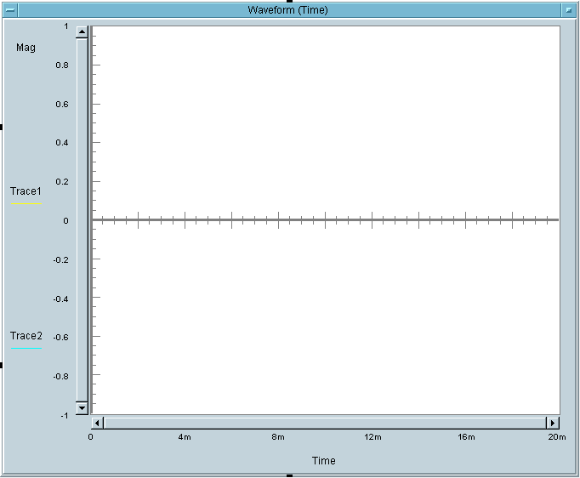

Bild 1: Dreieck mit den Abtastpunkten

n= | Dreieck | t/ms
0 | 0
1 | 0,33
2 | 0,66
3 | 1
4 | 0,66
5 | 0,33
6 | 0
7 | -0,33
8 | -0,66
9 | -1
10 | -0,66
11 | -0,33

3. DGL - Übertragungsfunktion - Systemantwort (10 Punkte)

Erstellen Sie für die nachfolgende Schaltung die Übertragungsfunktion.

u
L
e
u
a
R
L
C
Schaltung mit R, L und C
- 3P Erstellen Sie die Übertragungsfunktion G1(s) – Darstellung: Die höchste Potenz im Nenner hat den Faktor 1.
- 1P Erstellen Sie die Übertragungsfunktion G(s) für die normierten Werte R=1, C=1, L=1.
- 2P Erstellen Sie die Differentialgleichung für den Zeitbereich (System ist am Anfang in Ruhe).
- 2P Bestimmen Sie die Sprungantwort h(t) für die normierten Werte R=1, C=1, L=1.
- 1P Ermitteln Sie den Wert für h(t=0)
- 1P Skizzieren Sie die Sprungantwort h(t) für t=0 bis t=25.

Lösung Aufgabe 3a

4 FIR-Filter (10 Punkte)

Eine Bandpass mit den Grenzfrequenzen fgoben = 800Hz und fgunten=200Hz ist als FIR-Filter für N=6 zu entwerfen. Die Abtastfrequenz beträgt fa=10 kHz.

- Berechnen Sie die Filtergleichung für das FIR-Filter
$y\text{nFIR}=\left[\sum_{k=−N}^{k=N}{ak∗xn−k}\right]$
- Berechnen und skizzieren Sie die Impuls-Antwort des FIR-Filters.

Lösung:

n | xn – Eingang | yn-Ausgang

5 Faltung - Korrelation:

Berechnen Sie für die beiden diskreten Funktionen:

x(m)=1,2,3,4,5
h(m)=1,2,3

- 3P die diskrete Korrelation
- 3P die diskrete Faltung

